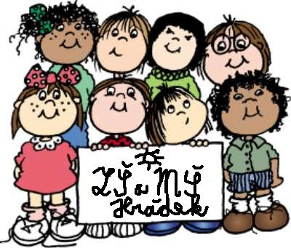
Vážení rodiče a přátelé školy!
Srdečně Vás zveme na
Den otevřených dveří
ve středu 12. listopadu 2008.
Můžete navštívit:
Mateřskou školu – 8:00 –11:15 hodin
Základní školu – 7:55 – 8:45
9:00 – 9:50
9:55 – 10:45
11:00 – 11:45
Školní družinu – 12:00 – 15:00

